寻甸回族彝族自治县创建云南省生态文明建设示范县工作领导小组办公室
简 报
第8期
县创建云南省生态文明建设示范县工作领导小组办公室 2021年9月15日印

寻甸县人大常委会督查省级生态生态文明建设
示范县创建工作

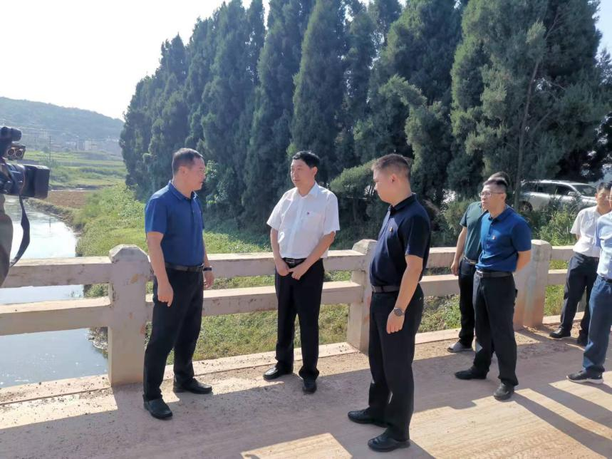
2021年9月13日上午，县人大常委会主任李东华带领县人大相关领导对省级生态文明建设示范县创建工作进行督查，督查组一行实地查看了兔耳河、北门河水环境整治情况，湿地公园一期环境整治情况，城镇人均公园绿地面积，哦噶电站水环境治理情况，副县长周涛，市生态环境局寻甸分局、县住房和城乡建设局、县农业农村局、县水务局、县城市管理局、仁德街道主要领导陪同检查。
实地检查结束后，在县人大常委会5楼会议室召开座谈会，县人大常委会主任李东华，副县长周涛，县人大相关领导，市生态环境局寻甸分局、县住房和城乡建设局、县农业农村局、县水务局、县城市管理局、县自然资源局、县科技和工业信息化局、县财政局、县发展改革局、县林业和草原局、仁德街道主要领导，县清水海水源保护区管护局、寻甸黑颈鹤管护局分管领导参加了座谈会。
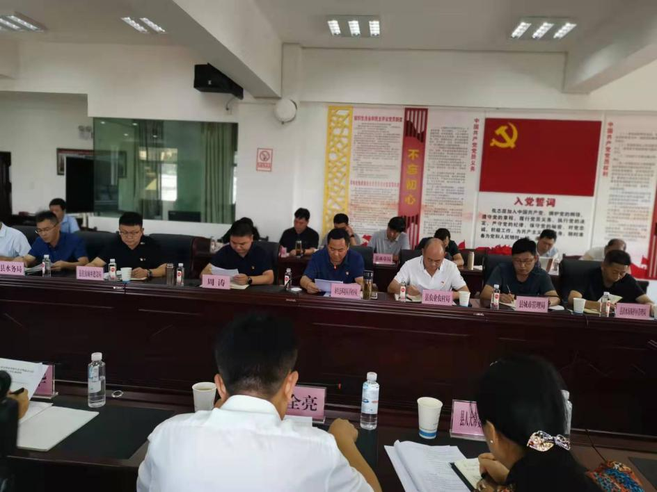
会议由县人大常委会副主任杨朝旺主持，分四个阶段进行。第一阶段，市生态环境局寻甸分局汇报省级生态文明建设示范县创建工作进展情况，县住房和城乡建设局、县农业农村局、县水务局、县城市管理局、仁德街道分别汇报创建工作进展情况；第二阶段，县人大常委会副主任马全亮、杨朝旺通报生态县创建问题短板，并提出工作要求；第三阶段，副县长周涛作表态发言；第四阶段，县人大常委会主任李东华讲话，指出我县创建过程中存在的4个方面问题，一是认识方面有差距；二是统筹方面不够；三是推进情况不理想；四是短板弱项较突出。提出了6个方面的要求，一是提高政治站位，高度重视创建工作；二是算好时间账和任务账，确保按时完成创建；三是工作措施再细化，责任落实再强化；四是强化协调配合，形成工作合力；五是围绕短板弱项，全力补齐短板；六是目标管理部门要加大创建工作督查督办力度。

